武汉科技大学英语课程修读与选课说明
为适应高等教育改革发展需要，进一步深化我校英语教学改革，拓宽学生自主学习空间，提高英语课程教学质量和人才培养质量，学校充分研究并结合实际，制定了《武汉科技大学关于大学英语教学改革实施方案》（武科大教[2015]62号）。为便于新生深入了解实施方案，合理规划好自己的英语课程学习，现将英语课程修读与选课相关事宜说明如下：
一、分类教学
根据新生的自主选择和英语基础，实施分类分级教学。A类：各种改革试点班学生 ；B类：除A类和C类以外的学生；C类：艺术类、高水平运动员、新疆预科班学生。
二、课程设置
A类：大学综合英语（一）～大学综合英语（三）；B类和C类：大学英语（一）～大学英语（四）。不同类别教学内容不同。
三、修读规则
1、新生入学时，学校组织英语课程水平考试，全体新生可自愿参加。考试时间：9月20日晚上18：30 — 20：30，参加考试时务必携带校园一卡通和语音接收机。
2、以后每学期开学初组织一次本学期开设的英语课程水平考试，期末组织一次本学期开设的各级别英语课程期末考试。只有上一学期期末英语课程总评成绩 ≥ 80分的，才有资格参加新学期开学初的高一级别英语课程水平考试。
3、英语课程水平考试成绩 ≥ 60分的学生，经学生签字认定后，该考试成绩记录为该级别英语课程成绩，并按学籍管理规定记载相应的学分和学分绩点，本学期可直接修读高一级别英语课程；未参加考试者、考试未通过者或考试成绩通过但不愿认定该成绩者，本学期修读原级别英语课程。
4、自愿将英语课程水平考试成绩（≥ 60分)认定为该课程成绩的，按1/4缴纳该课程的学分学费。
5、期末英语课程考试不及格的学生，可在下一学期开学初参加该课程补考，也可重新修读该课程；上一级别英语课程补考后仍有不及格的，不能修读下一级别的英语课程。
6、艺术类、高水平运动员、新疆预科班的学生，只能自愿参加新生入学时的英语课程水平考试；英语课程水平考试成绩 ≥ 60分的，经学生认定后，该成绩记为该级别英语课程成绩，本学期可直接进入下一级别英语课程的学习；未参加考试、考试未通过者或考试成绩通过但不愿认定该成绩者，均须依次参加各级别英语课程的学习和考试，以后各学期不再组织英语课程免听自修考试。
7、所有学生均需通过网上选课，才能修读各级各类的英语课程。

四、修读流程

五、选课操作说明
我校已经实行全面学分制的自主选课模式，与以班级为单位集体上课的非学分制模式有较大差异，需要同学们根据自身情况自己动手定制课表、选择课程。同学们必须认真学习选课的相关政策和通知，按照规定进行操作和检查，以免在学习中走弯路，浪费时间甚至影响毕业。
所有选课通知，均会提前公布在教务处网站和教务处官方微信公众号，请同学们提前查看。 教务处主页地址：http://jwc.wust.edu.cn，教务处官方微信公众号：武汉科技大学教务处。
另外，在选课过程中如有不清楚的地方，请在选课期间及时联系我们。黄家湖校区教务办联系电话：027-68893274；青山校区教务办联系电话：027-68862269。
1、如何进入教务系统？
用IE或者360安全浏览器进入武科大教务处网站，点击页面左侧第一个栏目按钮【教务系统】，即可进入。或者在浏览器地址栏里直接输入括号内地址(http://202.114.242.21/whkjdx/)，回车也可直接进入教务系统（请按服务指南的要求设置浏览器）。教务处网站通道如下图：
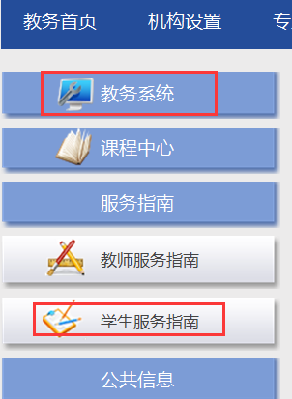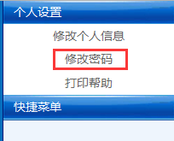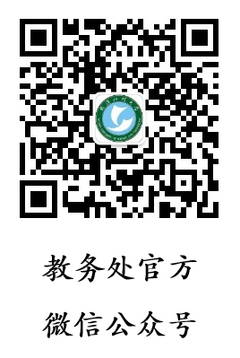

2、进入教务系统的帐号和初始密码均为个人学号，建议进入教务系统之后，立刻在右边的[个人设置]中重新设置密码，以保障自己的账户安全。
3、进入选课的通道为：学生专区->B：学生选课->02学生选课->进入选课，具体进入的选课类别见教务处网站届时通知。
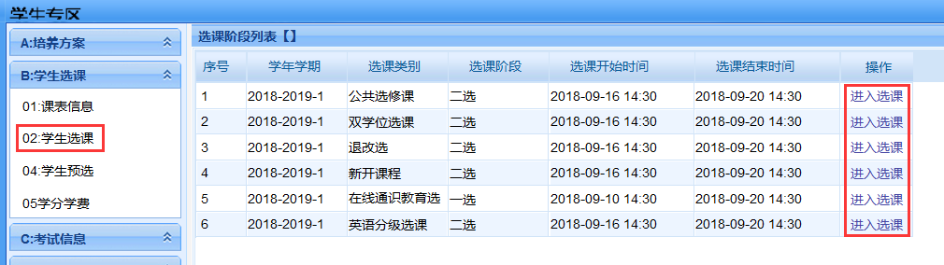
4、点击【进入选课】按钮，弹出学生选课界面。界面上方为可选课程列表，可根据课程名称/授课老师/上课时间等条件进行查询，筛选出自己需要的课程；被选中的课程会出现在下方已选课程列表中；如需调整，可单击已选课程后面的【退选】退课后，再重新选择。
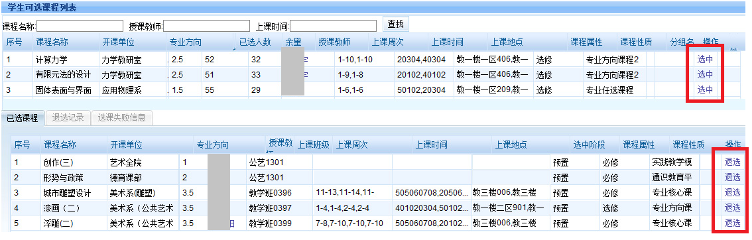
5、选课结束或者选课过程中，可以随时在学生专区->B学生选课->05选课情况中，选择对应的学期，点击下方[查询]按钮，查看当前已选中的课程。
6、在教务处规定的可下载个人课表的时间后，须下载个人课表并按此上课，切记不得跟随同学去上没有选择的课堂，否则即便是参加上课和考试，均属无效。
课表下载路径：在学生专区->B学生选课->01课表信息中查看自己的课表，选择对应的学期，点击[查找]按钮，然后勾选[放大]框，以显示每门课程具体的时间和地点，可以通过左上[打印]按钮打印成excel文档保存。
